Prace plastyczne
Dzisiaj proponujemy Wam prace plastyczne wykonane różnymi metodami. Zobaczcie, jak można do tego wykorzystać przedmioty codziennego użytku!
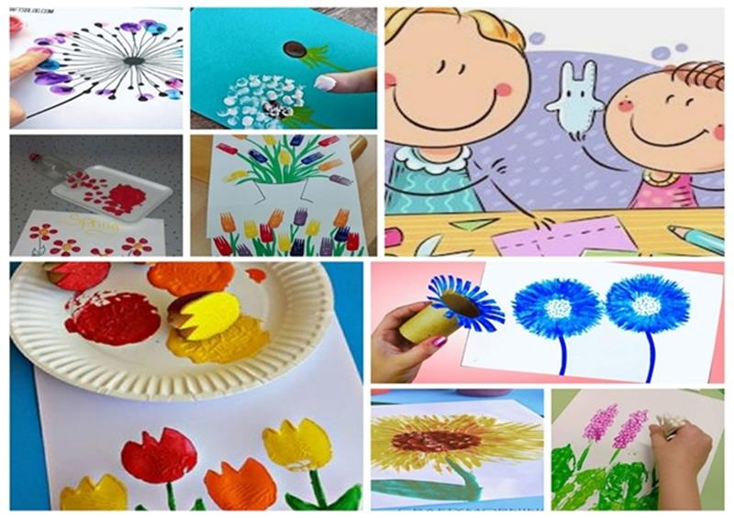
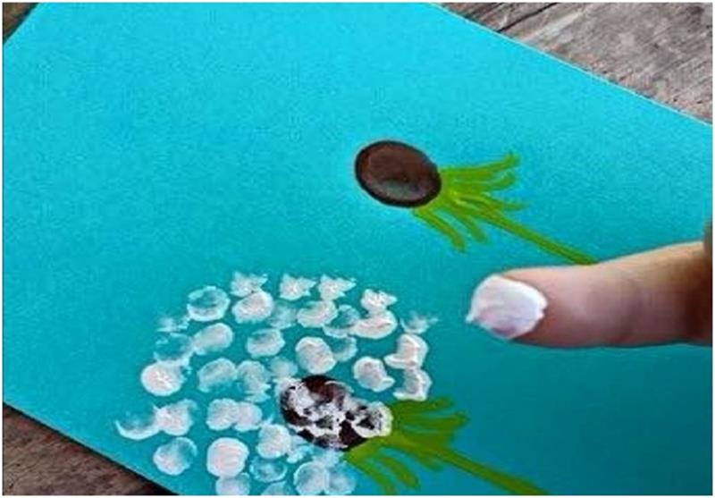
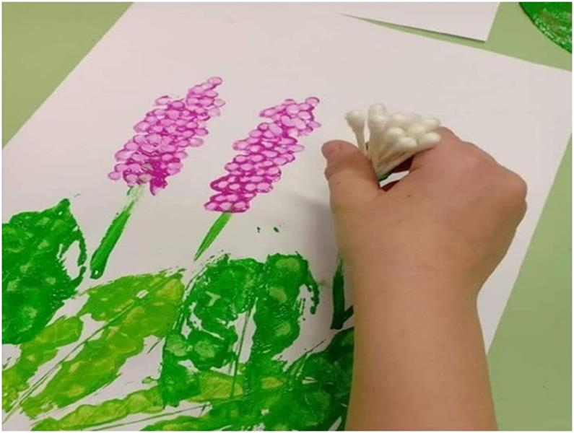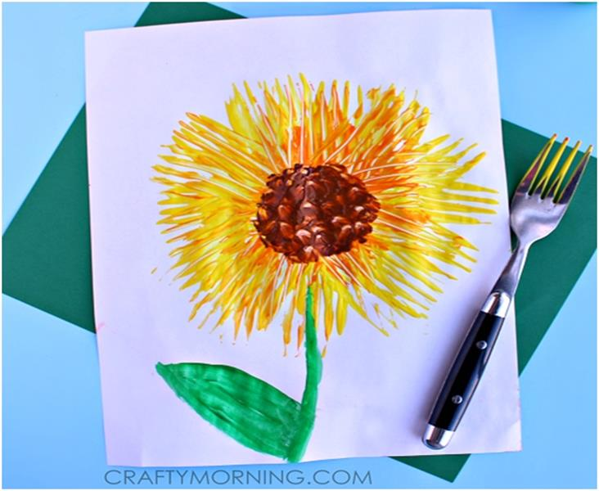
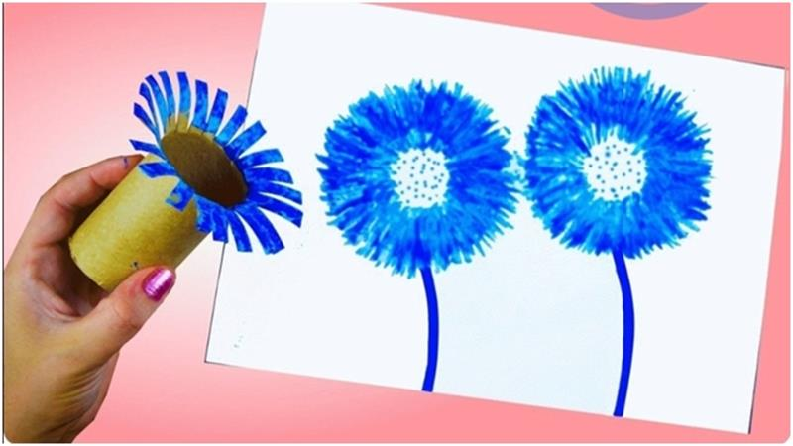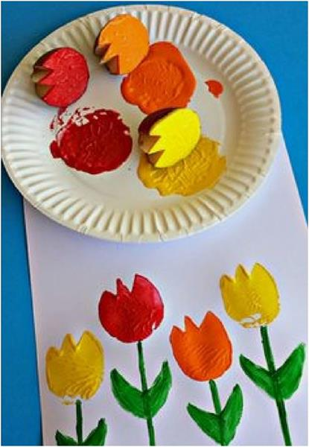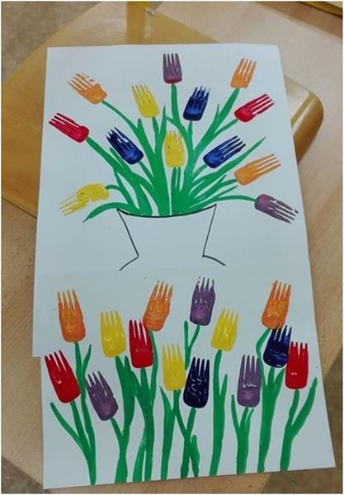

Z okazji zbliżającego się Narodowego Święta Niepodległości proponujemy Wam, abyście z tej okazji wykonali kotyliony dla Waszych najbliższych w domach. Przesyłamy propozycję zrobienia kotyliona. Przyjemnej pracy!
